**华盛顿大学学期交流项目**

1. **学校简介**

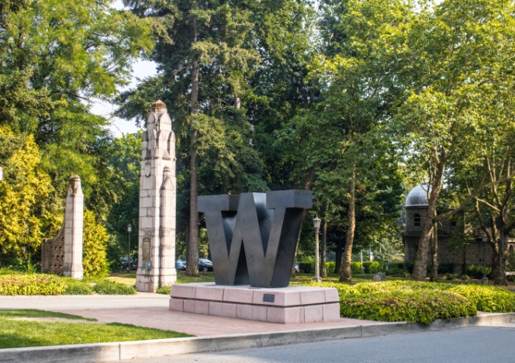华盛顿大学（University of Washington），简称UW，始建于1861年，位于美国西海岸西雅图，是世界著名的顶尖研究型大学。1974年以来，华盛顿大学每年所获得的巨额科研经费始终位居全球大学前三位，在国际学术界享有极高声望。华盛顿大学2018 US News世界大学排名第10名。

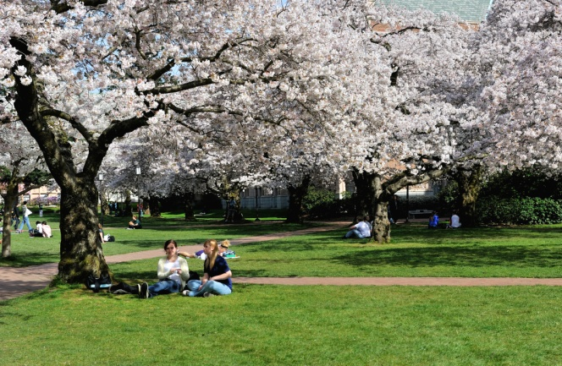建校以来，华盛顿大学及其校友创做出无数造福全人类的重大发明：发明了乙肝疫苗、肾透析术，绘制了人类基因图谱，揭示了生命奥秘，主持设计了世界上最大的波音747客机、月球轨道飞船和哥伦比亚航天飞机，开发了计算机DOS操作系统等等。华盛顿大学教授中有14位诺贝尔奖、1位菲尔茨奖、2位图灵奖、167位美国科学委员会学部委员、252位美国院士。

1. **项目概况及特色**

* 学生将作为UW全日制学生注册，与美国当地及其他国际学生一起进行专业课学习，零距离体验原汁原味的世界级公立名校学习氛围，与世界各地顶尖学者及学生进行脑力激荡；
* 本科学生均可修读对应阶段的UW专业课程，获得学分及成绩单，并有机会获得老师推荐信，为之后申研就业助力；
* 该项目除了给学生提供热门专业包括Finance, Economics 和accounting专业的选课机会，还将通过国际学院提供的专业课程培养有国际观和全球观的专业人才；
* 学生可选择冬季、春季或者秋季学期入学
* 持F-1学生签证入境，为之后再赴美国留下良好入境记录；

1. **选课说明**

课程由以下三部分组成：

* 1门学术建议研讨课（教育教育学院课程，3学分，）
* 1门国际学院提供的国际研究相关课程（政治、经济、环境等，5学分）
* 2门全校范围内选修课程（结合自己专业情况选择，10学分）

国际研究相关课程：二选一，该课程为2019年春季开放课程，仅供参考。

Digital Storytelling and global citizenship

The Rise of English as a Global Language

全校范围选修课程需开学后在有空位基础上进行选择，在项目学术指导老师的辅导下进行选课；100-400的课程均可选。可选专业包括：数学、物理、化学、经济、政治、历史、音乐、舞蹈、心理学、教育学、生物科学、微生物工程、地球科学、核物理、航天工程、听力学、临床心理学、计算机科学、计算机工程、工商管理、法学、工程、动物学、森林学、海洋生物学、国际研究以及七十多门外国语课程等等。

具体课程请点击链接查看：<https://www.washington.edu/students/timeschd/>

以下课程不对国际生开放：Aeronautics & Astronautics, Social Work, Drama, Art, Digital Arts and Experimental Media, Honors courses, Medicine, Dentistry, Online Courses。另外社会学、法律、商务和工程为热门专业，选课有一定难度，专业学术导师将指导学生进行选课。

1. **录取要求**

* 大二及以上的全日制本科生、研究生
* GPA要求：3.0
* 英语要求：托福92分以上（单项不低于17）或 7.0 （单项不低于6.0）

语言不达标者，可以多选语言课程，也可以参加项目，详情请咨询项目指导老师

|  |  |  |  |
| --- | --- | --- | --- |
| **TOEFL Score** | **69–75** | **76–91** | **92 or Higher** |
| **IELTS Score** | **6.0** | **6.5** | **7.0** |
| Courses | * Advising seminar (3*) * Applied Academic Skills (5*) * Academic Reading & Writing 5 (10*) * Intensive English elective course (5*) | * Advising seminar (3*) * International studies course (5) * Academic English Program (5) * Academic English Program or UW elective (5) (depending on TOEFL sub-scores) | * Advising seminar (3*) * International studies course (5) * UW elective (5) * UW |

1. **项目时间**

冬季学期：12月30日-3月20日

春季学期：3月23日-6月 12日

1. **申请截止日期**

冬季学期：10月25日

春季学期：1月5日

1. **申请材料**

* 项目申请表
* 英语能力证明
* 大学官方成绩单
* 护照扫描件
* 银行存款证明

1. **签证类型：**F-1学生签证
2. **项目费用：**

1. 申请费：$50，学费：$7995/Quarter、住宿费：$2249（校内双人间标准）/Quarter、保险费(ISHIP): $385/Quarter，录取文件快递费：$40；
2. 项目管理费$1500，包括：项目咨询、项目申请、住宿安排、旅行和应急保险购买、签证指导、行前指导、赴美地面交通安排服务等；
3. 若实际修读学分超过最低选修学分数，则多出的学分部分按照学校的学费标准补缴学费；
4. 以上费用是2019年秋季实际发生的费用， 2020年项目费用将于海外大学发布费用信息之后进行更新；
5. 项目费用不包括：签证费用、个人生活费用及国际机票费用。